《微课在英语教学中的运用》
研究报告
- 核心概念的界定及研究背景
“微课程”( Microlecture)这个概念，最早是由美国新墨西哥州圣胡安学院的高级教学设计师、学院在线服务经理戴维·彭罗斯(David Penr(WwW.NIUbb.nEt］ose )于2008年秋季首先提出的。微课在美国又叫为短期课程、课程组件。微课程是1个简化了的、细分的教学，学生因而易于掌握。微课程是1个有控制的实践系统，它使学生和教师有可能集中解决某一特定的教学行为，或在有控制的条件下进行学习。它围绕某一问题或某一情景而形成的目标明确、内容短小精悍的教学活动，具有内容广、容量小、目标明确的特点。
在国内，微课发端于微博，自2009年起，微博以其互动性和参与性强、信息传播速度快、目标明确的特点，在我国迅速地掀起了一场轰轰烈烈的“微”热潮，拉开了“微”时代的序幕。于是，微课也应运而生。著名的微课实践研究者——佛山市教育信息中心教师胡铁生先生为，“‘微课’是按照新课程标准及教学实践要求，以教学视频为主要载体，反映教师在课堂教学过程中针对某个知识点或教学环节而开展教与学活动的各种教学资源有机组合”。2010年起，内蒙古鄂尔多斯市东胜区教研中心副主任李玉平及其团队则是开发和推广微课程的先行者。在已有的研究成果中，从课堂教学到班级管理，从学校教育到家庭教育，从教师成长到学校管理，从学科教学到学生学习，从经典图书到经典电影，微课程几乎涵盖了教育教学中所可能涉及的各个方面。当前，微课程日益为越来越多的教师和学校所关注，其对教学实践和教育发展影响也日益广泛和深入，可以说是方兴未艾，充满朝气。
- 研究意义与研究价值
在网络时代，随着信息与通迅技术的快速发展，与当前的博客、微博等一样，微课也将具有十分广阔的教育应用前景。微课程的特点是“微”，轻松有趣，使用方便，可操作性强，适用性广泛，可服务于教师，服务于学校，服务于学生，服务于家长。作为一线英语教师，我们深知英语是一门学生费时，费力但收益小的学科。为了适应社会，满足学生的要求，如何让学生学得开心，学得有效成为摆在我们面前的难题。我们要和学生共同成长，在教给学生的同时，提高自我义不容辞。微课不论是对学生学习还是对教师的专业水平发展都有一定的作用。
对学生的学习方面，它可以为学生创设自主学习的环境；能更好的满足学生对不同英语知识点的个性化学习；是传统课堂学习的一种重要补充和拓展；内容可以被永久保存，可供查阅和修正。
对教师的专业水平发展方面，由于微课内容广、容量小、目标明确，或针对词汇教学，或针对难点突破，或针对课前导入，或针对拓展延伸，择其一点设计教学，加深了教师对教材知识内容的进一步理解。还有备课时需要更充分地研究学情，做到课堂无学生，心中有学生。此外要求教师熟练地掌握现代信息技术，因为微课的核心组成内容是教学视频，通过视频组成一个融教学设计、多媒体素材、课件为一体的主题资源包。最后，教师在整个的教学过程中，经历着“研究—实践—反思—再研究—再实践—再反思”的循序渐进、螺旋上升的过程。教师们的教学和研究的水平和能力也在不断提升。微课，最终让教师从习惯的细节中追问、思考、发现、变革，由学习者变为开发者和创造者，在简单、有趣、好玩中享受成长。无论是对于学生还是对教师而言，微课无疑都是一次思想改革。它促成一种自主学习模式，同时，还提供教师自我提升的机会。最终达到高效课堂和教学相长的目标。
三、研究目标与研究内容
作为基础教育系统中承载一线教学任务的老师，我们决定对微课在中学英语学科教学中的实践案例展开研究。本课题决定从微课的特点出发进行微课在英语课堂教学的案例研究，主要内容包括微课概念辨析，微课的选择使用及微课的设计制作等。期望通过本课题的研究，达到这样的目标：
首先在我校普及微课概念，让教师们充分了解微课资源库发展与走向，在教学工作中推广微课的应用。其次，通过让一线教师在教学工作中恰当的使用微课，掌握微课的设计制作技巧，促进教师们的教育技术能力的提高。最后在课题研究过程中，通过大量的英语课堂实践案例，选择适合提高学生英语能力的有效微课。
四、研究对象
本课题主要研究的是我所任教的一所城乡结合部的初中学校的学生。在严格的“片区招生”的政策指导下，优质学生生源的流失与分散，导致进入起始年级各班级的学生大部分是小学阶段的“中等生”及“学困生”，因此，如何激发学生的学习动机，提高学生的学习效率，逐步把“中等生”培养成“优等生”，这已经成为学校办学水平进一步提高的重中之重。
五、课题的研究思路
本课题从厘清微课概念，走出传统录像课例误区出发。引导教师们认识微课，进而开始微课的选择，设计和制作，并运用到课堂教学中去。在课题研究前将制定研究方案，对课题组成员进行具体分工，初步预计有如下工作：专题讲座，问卷设计、调查、回收、分析，微课环节设计交流探讨，微课制作技术培训，微课资源库建设等等。
六、课题的研究方法
1、问卷调查法。通过纸质调查问卷了解学生以及教育工作者对当前课堂的看法以及对微课的开发与应用的认识以及在英语教学中存在哪些困难，哪些盲区等。在调查当中，我们主要针对我校做到不同年级不同类别的学生进行随机的抽样调查，保证问卷调查结果的可信度。2、个案研究法。通过若干个学生个案研究﹐进行比较﹐找出规律性的东西﹐以指导课题研究工作。
3、比较研究法。可以进行纵向比，也可进行横向比。在比较中发现问题，解决问题。
4、行动研究法。在研究的过程中还需根据具体情况对研究方案作适当调整，使研究渐趋科学。
5、文献研究法。上网查阅相关资料，翻阅相关书籍，不断充实研究角度和内容，丰富研究方法。
七、研究过程
（一）学习理论，转变观念；沟通交流，相互提高。
课题组的老师们最先接触“微课”，是于2013年冬季去山东观摩了数位老师的微课教学，聆听了专家的讲解。老师们和大家交流了自己关于微课的认识，知道了信息时代背景下开展微课教学的划时代意义。我们应该与时俱进，转变教育教学观念，让老师教得自由活泼，学生学得自主有趣。
（二）学习制作，应用教学；相互听课，切磋琢磨。
通过查阅资料，学校又聘请了专业的人员到校进行面对面的培训和指导，交流沟通，我们了解到“微课”的含义以及制作的技巧。因为某类知识点的微课更容易制作，且是初三学生急需要自主复习和提高的，于是初三的康伟、刘颖老师录制两节微课，在班里进行播放，并邀请同行听课。课后，两位老师交流了制作心得，听课的同行也提出了宝贵的意见和建议。学生认为这种形式很新鲜，可以边看边思考，更利于自主学习和思考。初次使用的小成功，让我们倍受鼓舞，信心大增。
（三）研究教学，深层探讨；精研打磨，穿插微课。
经过了理论的学习和交流，初次的尝试，我们感觉可以比较熟练掌握制作微课程的技巧，于是开始精心研究和探讨，分析教学中需要微课程的地方，并制作成微课课例，穿插于教学之中。在制作微课程时，先与课题组老师商议，并讨论环节是否可行，经过研讨打磨之后，再制作教学视频。 在这个阶段，为了便于研究微课案例在教学中的有效运用，我们开始实施开题初所定的两个重点。 ①微课有哪些类型？前面的几位教师尝试的是单一的某个知识点的复习，对于微课内容的制作，显得过于狭隘，那微课还能存在哪些类型，如何更好地便于教学活动，是我们在研究过程中重要问题之一。于是我们边从学生中调查，边琢磨，要使“微课”案例更具有效性，就必须有明确的分类，而不是想制作什么就制作什么。根据课程内容可有以下分类：课前复习类、新课导入类、知识理解类、练习巩固类、小结拓展类等。 ②如何使用好微课课件，以达到较好的课堂教学效果？不管是传统教学模式，还是微课程，都是为了让学生乐于掌握知识的。而微课程是为了辅助课堂教学，明白了这一点，我们就在常态课中，适时加入微课程，以满足学生讨论或者自学的需求，提升微课程案例的有效运用，提高课堂的有效性。
（四）问卷再调查，师生共切磋；分析研究，总结有效性。
通过前期和近期的问卷调查，了解了学生对使用微课的真实想法。学生认为微课最吸引他们的地方首先是有针对性，对知识点的理解有很大的帮助。其次是视频形式，观看方便，图片、音乐等丰富，趣味性强。学生认为微课很实用，很便捷，让他们的学习更加灵活、自由。因为学生有比较大的收获，我们的研究也就更积极和深入。在大量教学设计和实践的基础上，参考有关文献，不断补充和改进预想的微课教学模式，使之逐步成熟，并进一步进行了理论总结。总之，我们课题组成员在努力地就实践中出现的一些问题进行着推敲和琢磨，我们通过研究——实践——反思这一过程的不断反复，循序渐进，使大家的能力和研究水平得以提高，当然更关键的是让学生乐于学习，提升自学能力。
八、研究成果与分析
从着手研究本课题至今，本人依据课题研究方案，在相关专家的引领下和有关老师的指导下，积极自觉开展研究工作，我们紧紧围绕本课题撰写课题相关文章，包括论文、教学随笔、微课课例等。我们先后撰写了多篇论文，并有多篇在各级各类比赛中获奖；撰写了多篇教学随笔，记录点滴收获与心得；设计并制作了《一般现在时》《一般将来时《完成句子》《动词辨析》《现在进行时》《一般过去时》《书面表达》《听力理解》《现在完成时》《构词法》《定语从句》《宾语从句》等若干个微课作品并有多个获奖；另外在多个课例设计与实施中，均有微课的实践与应用，多个课例获奖，较好地完成了研究任务，同时也在很大程度上促进了自己的教学，提高了英语教学的有效性。
要做到微课案例在中学英语教学中取得有效性，就应该要做到：
（一）立足新课程改革背景研究微课有效教学理念。课题研究以学生的发展为宗旨，课堂教学以学生灵活的掌握知识为核心。所以，有效教学是微课教学的灵魂。
（二）分知识类别设计制作微课，让学生弥补课堂上的不足。因为学生个体的差异，接受能力的不同，对老师所讲知识难免有不完全理解或者很不理解的情况，所以把课堂上的知识点“碎片化”，分门别类制作成微课视频，让学生课下自主去学习，去消化。可按照知识点内容、微课的教学方法、主要教育价值等来划分类别，也可以是教材的难点、重点、易错点等。这样，更有利于学生接受，其有效性也不言自明。
（三）微课的设计、制作应该切合学生的年龄特点，应该更形象，更生动，更灵活，以激发学生自主学习的兴趣。不管是拍摄型的，录屏式的，还是动画型的，都应该本着激发学生兴趣，让学生更有效的掌握知识为目的。
（四）重视以教促教，以学促教。应该制定比较详细的微课教学评价体系，评价教学效果，使微课教学课堂评价沿着激发学生学习兴趣和促进教师成长的方向发展。这样，会督促教师认真研究课堂教学策略，以设计制作更为合理的、更有利于学生学习和接受的微课，激发学生学习热情，体现学生主体，较为高效的实现教学和学习目标。既促进了课堂的有效性，也实现了教师的个人发展需求，可谓一举两得。
（五）立足课堂，形成自己的教学模式。课题研究要以课堂为主阵地，狠抓课堂教学研究，以学生的学习动机为出发点，利用微课，激发学生的学习兴趣，提高课堂效率，充分发挥学生的主动性和教师的主导性。在我校教育理念的指导下，以“我的模式 我的课”为着眼点，“两说两议一观察”为牵引，“鉴开课改大课堂”为基地，“启航杯”、“扬帆杯”、“乘风杯”系列教学活动为平台，深入而扎实开展教学模式的探索。课题组老师们通过不断的学习理论知识、在课堂教学中不断摸索、研究、实践、总结，最终形成了具有特色的五导两学课堂教学模式。五导是：导趣、导疑、导创、导思、导评。两学是：学生自主学习和小组合作学习相结合。通过激发学生的学习动机，鼓励学生主动参与、勤于动手、乐于探究来不断提高课堂教学效率，而这其中沟通教与学的媒介是学案。同时课题组老师们根据学科特点，不断打磨，不断研究，最终形成了五导两学的教学环节：
创设情境，激发动机；
问题引领，自主学习；
交流讨论，合作学习；
教师点拨，拓展迁移；
达标测试，课堂小结。
在此基础上，根据不同课型的特点，适时略作调整，在需要之处适时播放不同内容的微课，以期收到事半功倍的效果。
十、研究结论：
（一）教学观念的改变。课堂教学可以有丰富多彩的形式，可以有更加新颖的媒介。微课的出现让教师可以做到“以小取胜”。一节课中的重难点可以单独呈现给学生，集中、有效的讲清每一个知识点。耗时短，内容明确，真正做到了有的放矢，运用灵活。
（二）教学形式的改变。微课的特点就是微小，不必强求讲授的完整性，更不必苛求知识前后的衔接。以文字、图画、音乐等形式，在几分钟的时间内给学生呈现一个知识点，形式生动、灵活，画面感强，能够极大地调动学生的积极性。教师在微课制作时也不会花费太多的时间，点滴的体悟，片段的讲授都可以。
（三）师生关系的改变。学生在学习中有了疑问，作业中出现的普遍问题，个别学生出现的个体疑惑等，以前都要靠教师的逐一解答，有了微课，教师就可以一劳永逸。通过制作微课，学生自主选择学习，解放了教师，方便了学生。改变了面对面解答的局限性，让师生关系从现实的教学中延伸到了更加广阔的虚拟世界。
（四）学生的积极性大幅度地提高。新的教学形式总会让学生眼前一亮，能够极大的调动学生的学习潜力。学生的学习更加有效。传统的一节课学生的注意力不可能自始至终保持高度的集中，微课的短小正符合学生的心里特征，能在较短的时间内，在学生注意力最集中的过程中让学生接受知识的传授。因为知识点小，形式新奇，学生接受的就比较快，对知识的掌握也比较牢固。 再者，学生的学习渠道拓宽。即便离开了学校，离开了老师，学生有疑问的时候也可以通过观看微课及时得以解答。不仅如此，学生还可以根据自己的时间随时随地的学习，甚至反复的学习其中的知识点，不受时间、地点、次数的影响。 最后，让学生的学习更长久、更持续。借助微课，学生可以自主预习、复习、课后检测、考前知识梳理。微课成了学生“活的百宝箱”，更是学生学习的源头活水。 总之，把微课不遗余力地做全、做精、做出特色，是我们努力的方向。作为学生借助微课的平台拓宽学习渠道的同时，养成爱学习、会学习、持久学习的习惯是我们期许的目标 。
十一、问题与展望：
实施微课这么久以来，师生都受益匪浅，当然也有许多的困惑和不足。
（一）由于初涉这一领域，对微课的相关理论知识研究掌握还不是很全面，在研究中虽付出了很多，但与成效难成比例。比如知识点的梳理是一个庞大的工程，短期内达不到全面这一点。在微课的具体应用和制作方面还有许多困惑，亟待进一步更深入研究和解决，以期使微课在语文教学中更好的发挥作用。
（二）科研水平有限，在研究中很难做到宏观协调把握各种研究资料和数据，对课题的感悟往往较多停留在肤浅的感性认识上，好多经验很难上升到一定的理论高度。比如一开始，我们都认为录制一节十分钟左右的教学视频简直易如反掌，可真正制作起来，远不是那么回事。制作微课，需要思考发现、提炼语言、耐心录制，得静下心来，花费好几个小时，有时甚至会好几天，这是我们在研究过程中遇到的困难之一。通过观看同行的优秀作品，深知我们在这方面的不足，需要学习和提升的东西还有很多，希望得到专家推荐的关于这方面的一些最新研究成果，通过我们的学习消化，以资借鉴，使自己的理论水平和科研能力有所提升。
（三）学生个体差异决定了微课的应用要不断改进和创新，这样才能进一步激发学生兴趣，激发学生的学习潜能。因此，在研究中既要注重全体，又要照顾差异，处理好二者之间的矛盾，应是今后研究的又一侧重点。
虽然本课题研究取得了一些研究成果，但课题的结束，并不代表研究的结束。对微课案例在实际教学中运用的有效性我们依然会持续不断地研究，以期获得新的心得，更好地服务于教学。对于以上的点滴收获，恳请专家老师提出宝贵意见和建议。
参考文献：
1、《微课的理论与制作技巧》（中国轻工业出版社出版，吕维智）
2、《胡铁生老师谈微课》 （胡铁生，佛山市教育信息中心主任）
3、《给开微课程实验课的老师的建议》（金陵叙事）
4、《微课在移动学习中的应用策略》（刘世能 ）、
5、《微课情感化设计：理念，内涵，模型与策略》（郑炜冬）

附录：
1.调查研究问卷
2017年5月，组织成员首先召开课题准备阶段会议，会上研究并确定调查对象分别为我校初一至初三学生和我校全体教师，然后布置任务分年级下去调查，组织填写调查表，收集并整理调查的信息，汇总数据然后进行分析总结。了解本校英语课堂微课探究的现状和存在的问题。
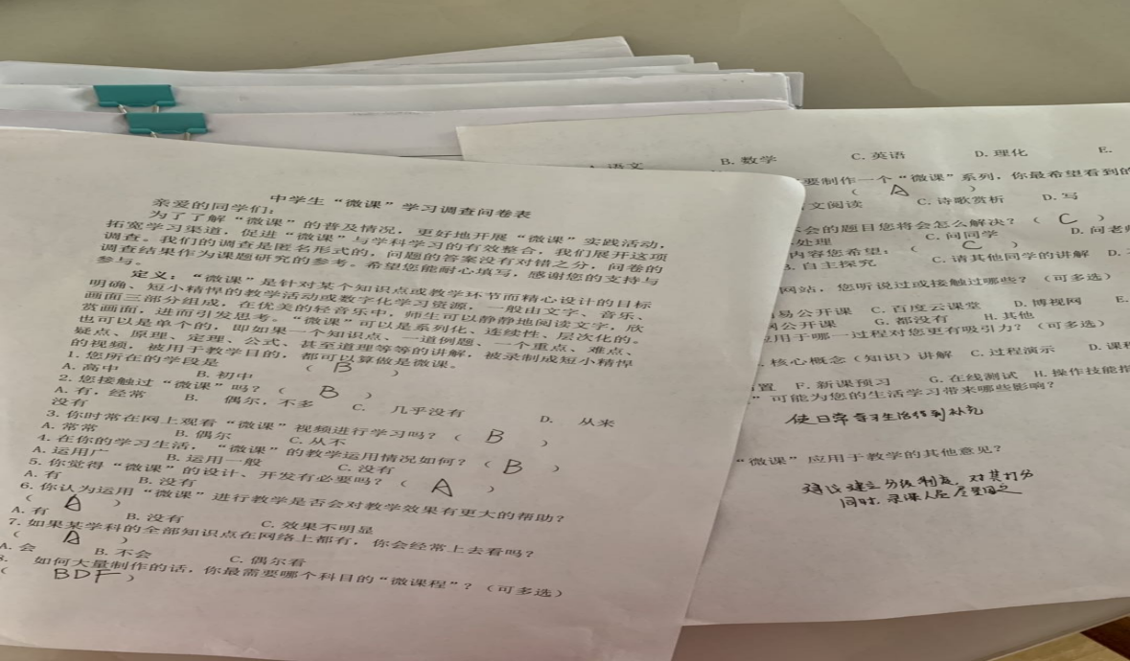
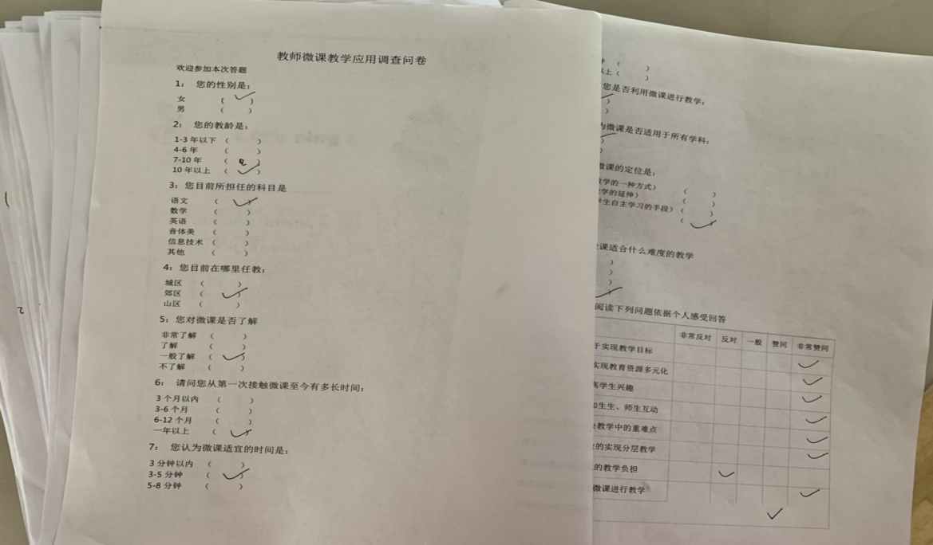
调查结果归纳
（1）80%的学生在教师讲解后偶尔会出现有疑问的情况，而从来没有疑问的人仅仅不足5%。
（2）相比于传统课堂，95%的学生更倾向于融合网络教学的课堂教学模式。在学习方法调查中，24%的学生喜欢与同学讨论学习，37%的学生仅听教师讲解，而39%的学生已有结合教材，观看网络课程自主学习的习惯。
（3）被调查的学生在观看微课的时段选择中，57%的学生在预习时观看微课，31%的同学在学习有困难时观看，但也有12%的同学会在复习时选择性的观看微课。
（4）微课形式调查显示，近60%的学生倾向于根据内容特点模拟人物对话方式，26%的同学喜欢录制教师讲解PPT内容，也有14%学生喜欢课堂实录形式的微课。
（5）整个调查显示95%以上的学生认为微课对学习有一定帮助，高达90%的同学有兴趣自己制作微课。
（6）在提出的意见和建议中，有的同学建议微课时间可更长一些，觉得短了还没看过瘾，难以理解掌握重难点。也有同学希望老师能在线问答，与学生有更多的互动，全方位了解学生学习情况。当然也有学生对微课录制质量提出建议，就教师录课语速语调有更高的要求等等。
问卷调查结果处理：
（1）根据学生兴趣，今后可开发更多的微课，让学生从传统课堂教学中脱离出来，丰富教学模式。
（2）充分利用微课对学习的促进作用，不仅仅针对学生课前预习，更重要的是让学生通过短短几分钟充分了解教学重点及难点，在课后复习中，发挥微课巩固课堂知识、拓展学习视野的作用。
(3)丰富微课形式及内容，激发学生对微课的兴趣，组织学生利用网络平台自己录制微课，老师自己将微课录制更精细化、专业化重难点区分更明确，把握重点，分析透彻，从而达到事半功倍的教学效果。
2.研究过程中收集的重要原始资料、活动图片
（1）2017年9月组织课题组教师进行理论学习，了解并学习微课知识及如何制作好微课，微课在英语教学中的研发与应用，做好学习笔记并写出心得收获，并召开专题会议进行交流。
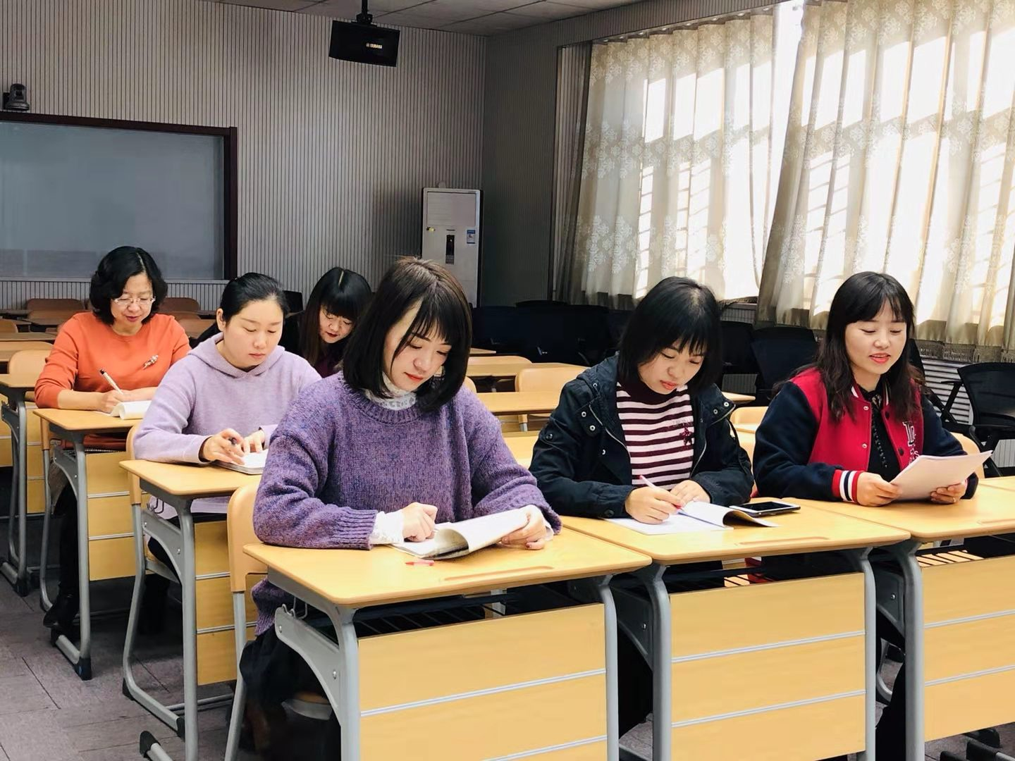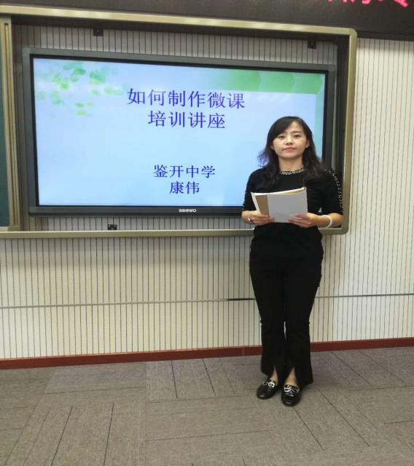
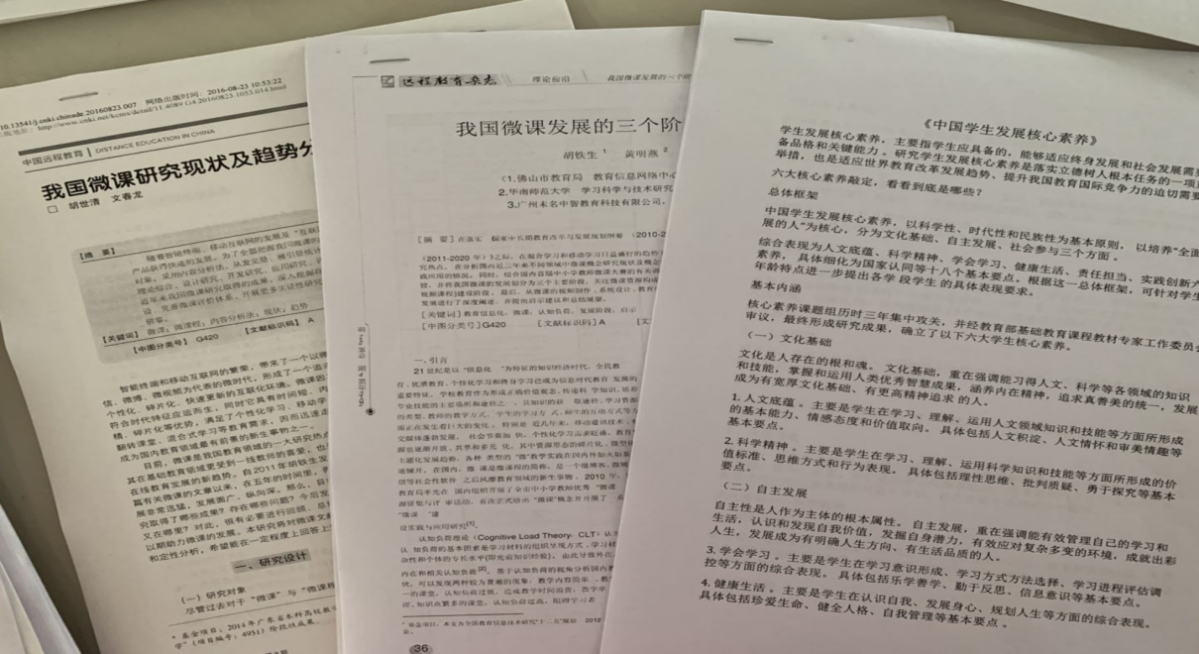
- 学校聘请专家到校进行学科的指导培训同时积极提供外出学习的机会，课题组认真学习并做好笔记，写好反思、收获，为课堂教学提供实践的基础。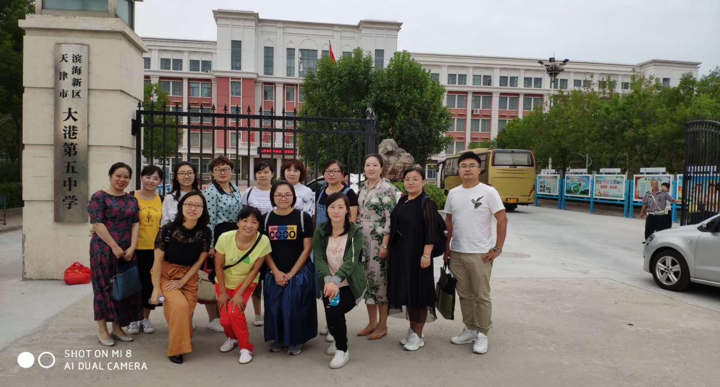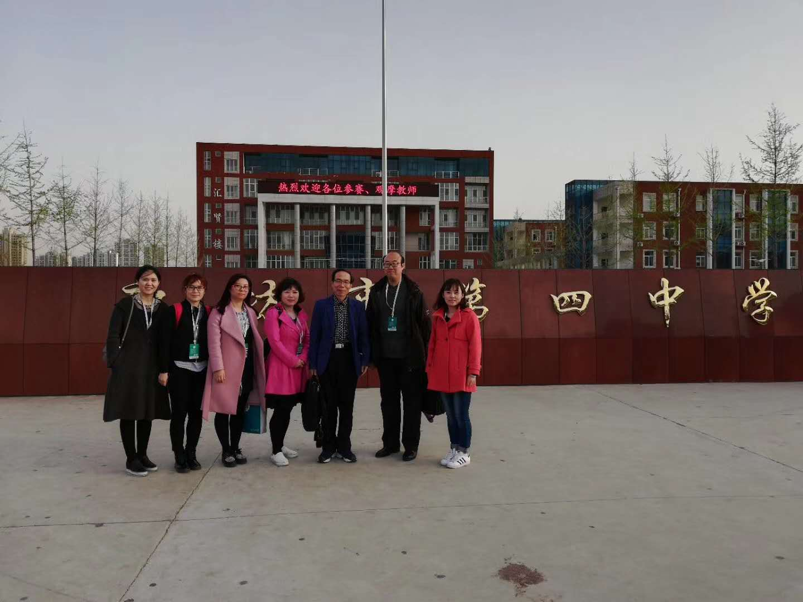
- 2017年11月开始组织成员召开专题会议，尝试制作微课、课件并应用于课堂教学中，设计教学内容，方法，课后注意写好反思并进行总结，及时组织老师们听课，认真写好听课记录，课后再次组织教师点评与改进课堂教学中微课的使用及微课制作的内容等方面问题，进行微课课堂实验，案例分析，确定科学有效的课堂微课探究方案。
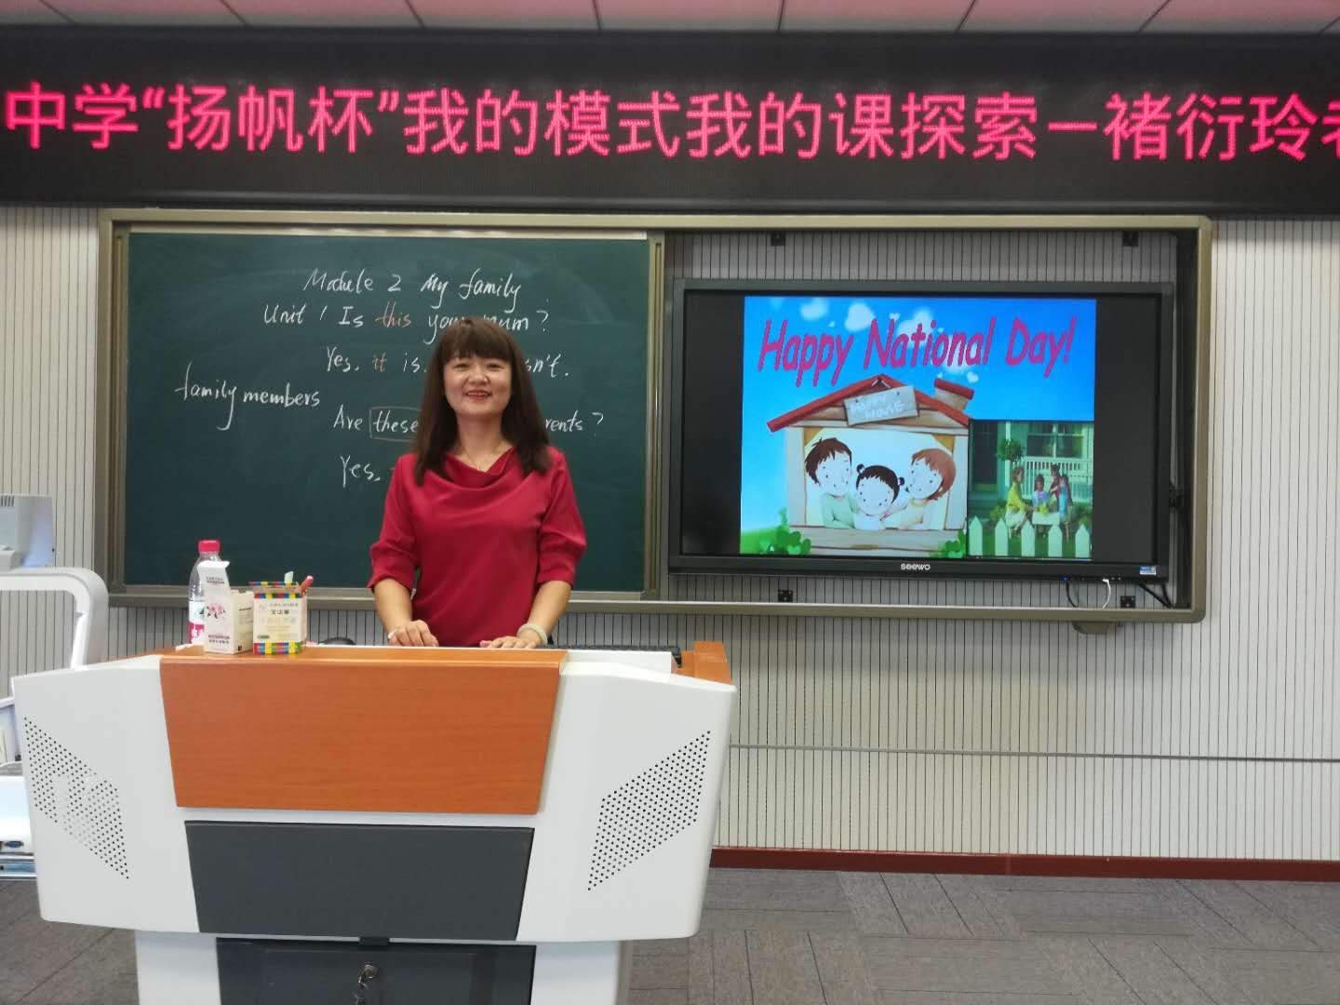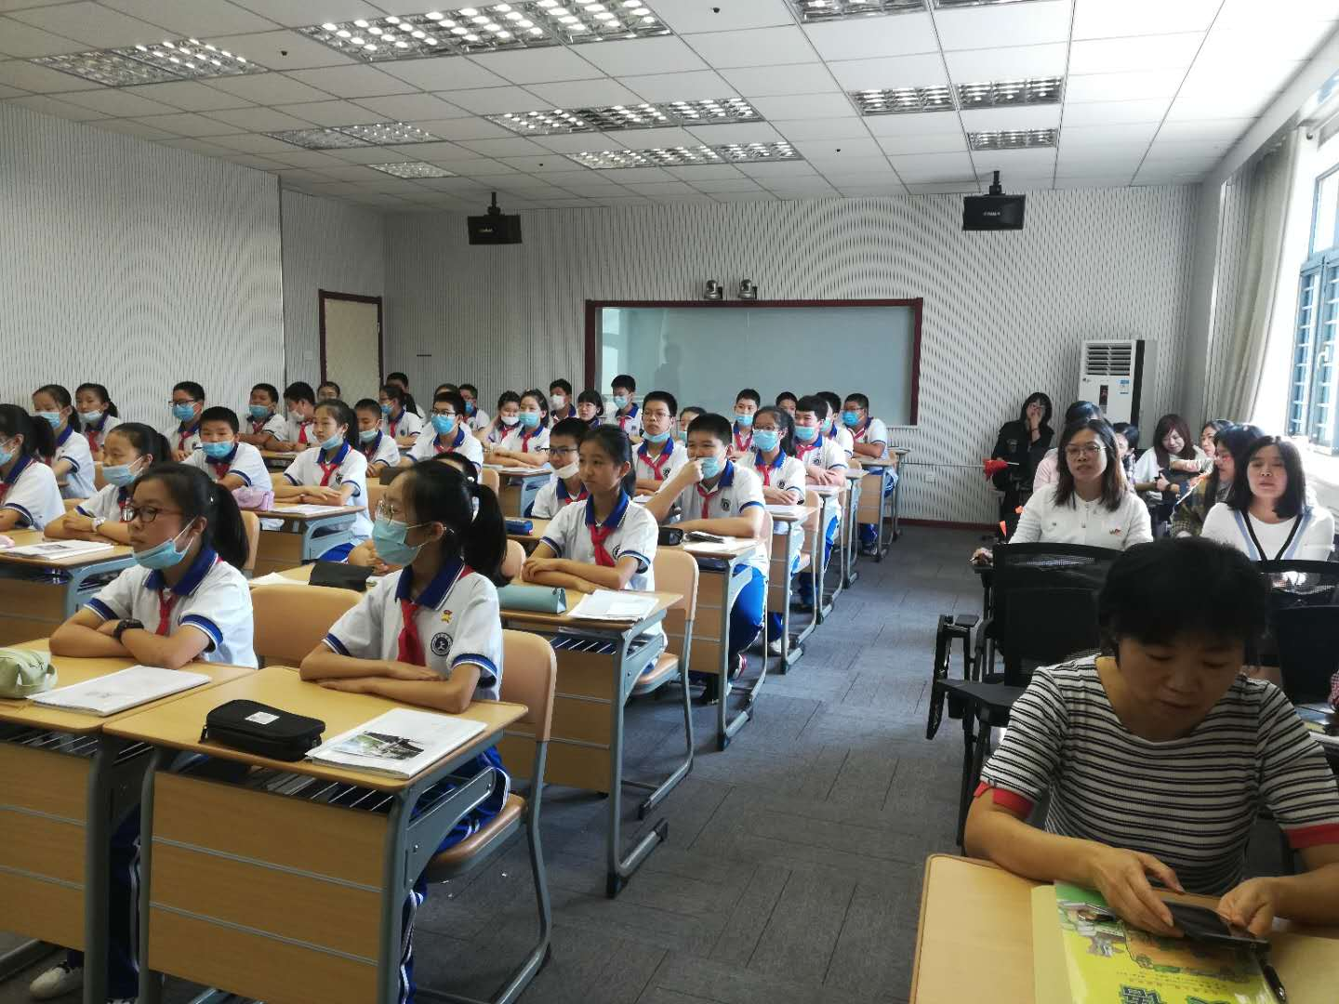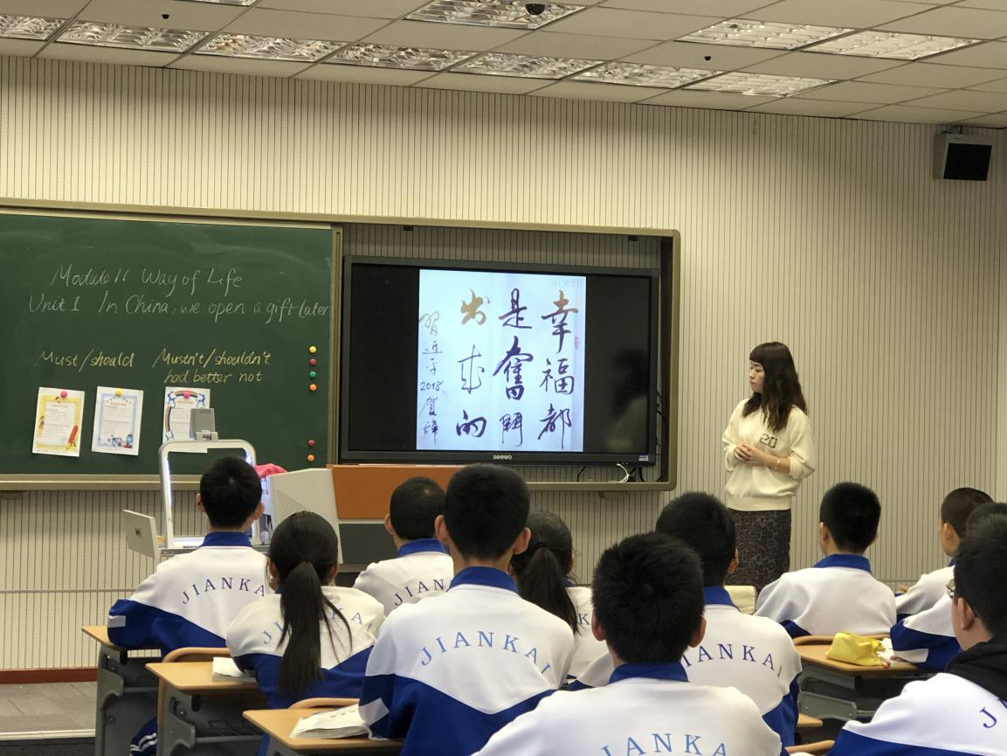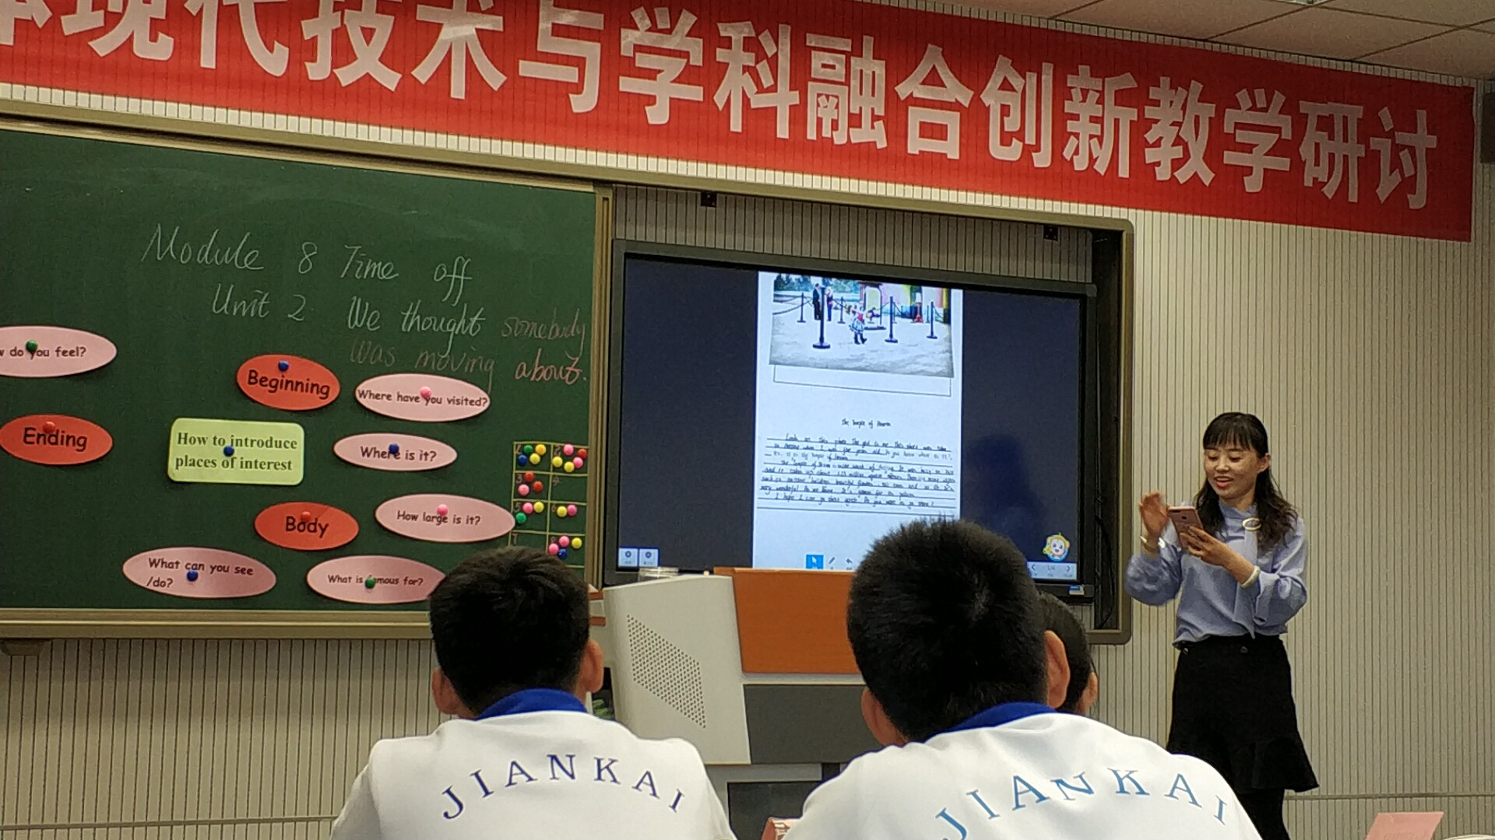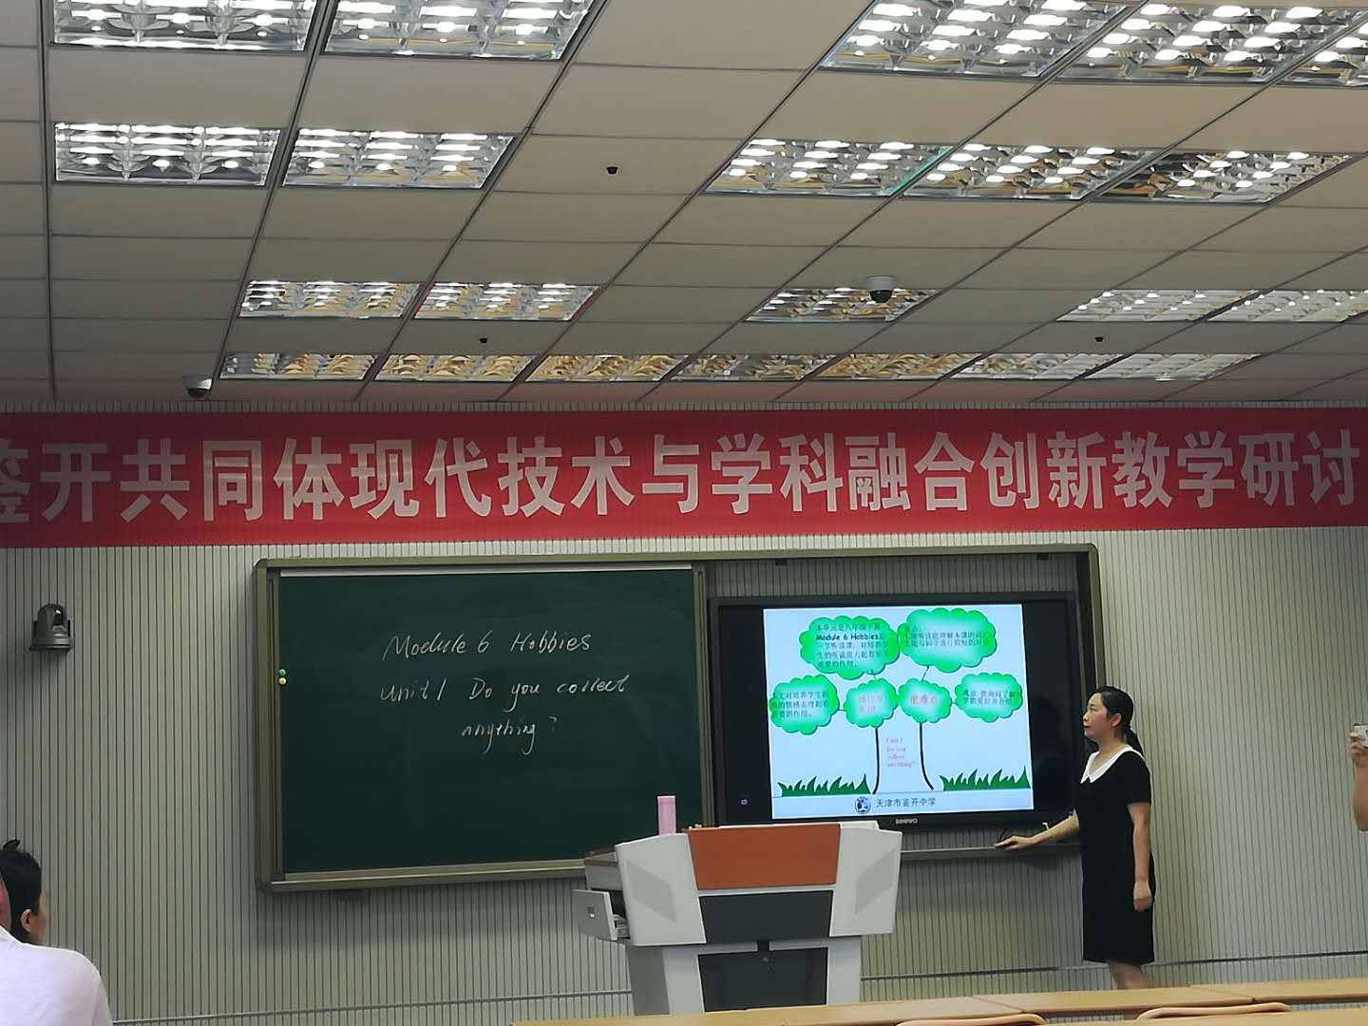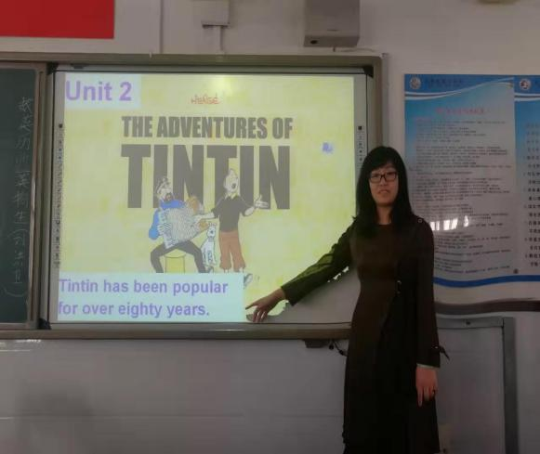
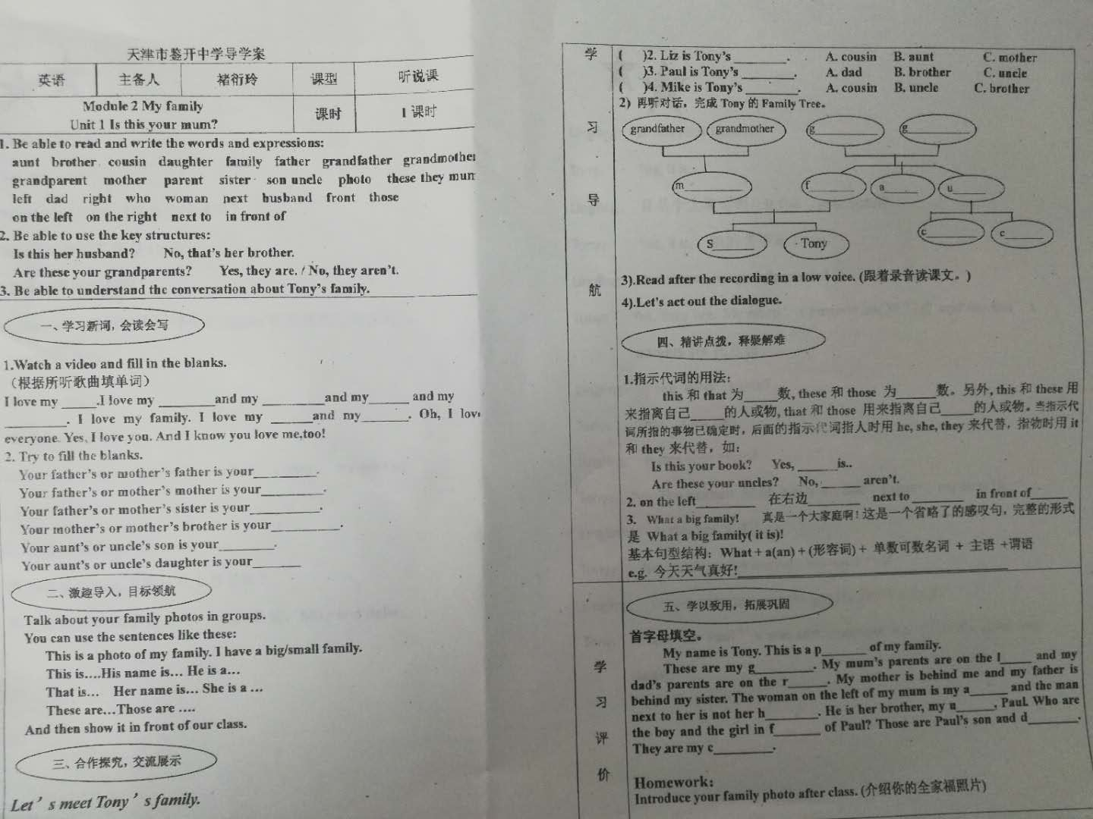
老师们的听课记录
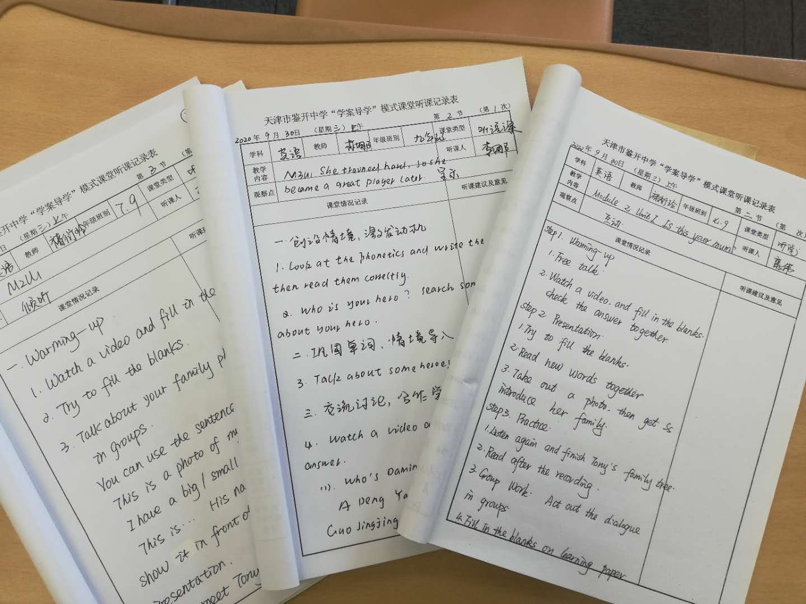
老师们评课记录（主要针对微课的内容，设计，效果等方面问题进行研讨）

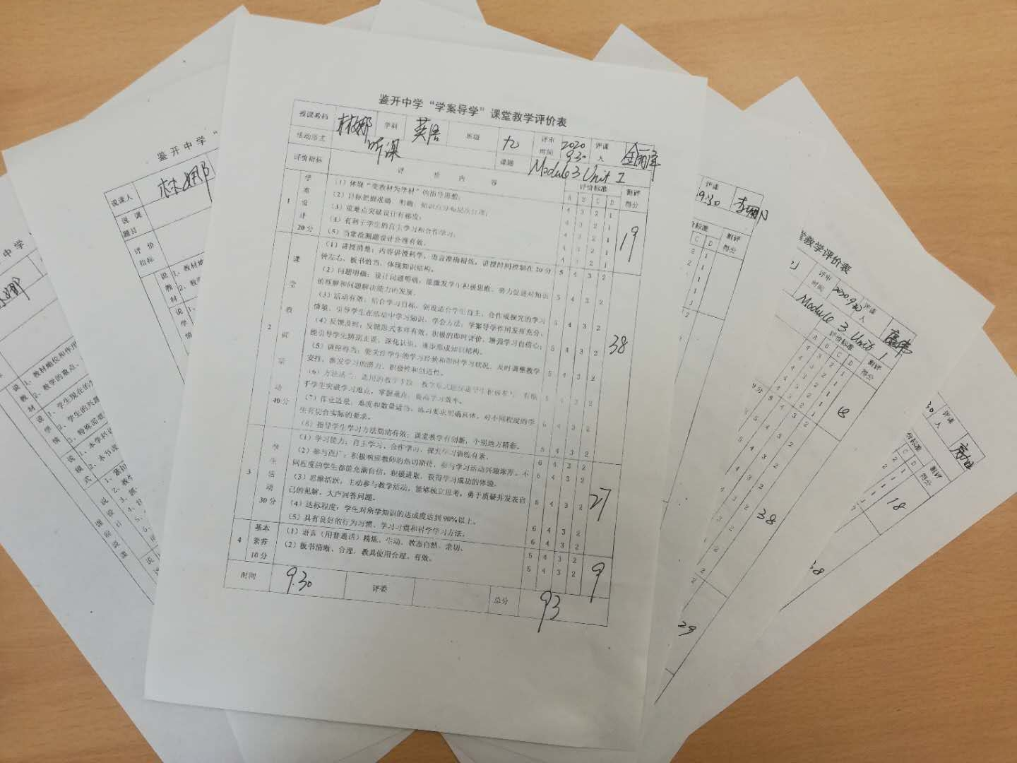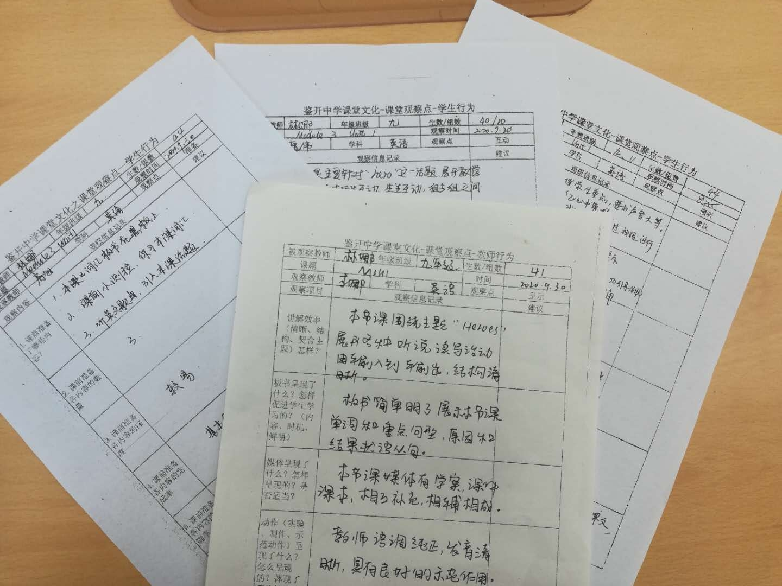
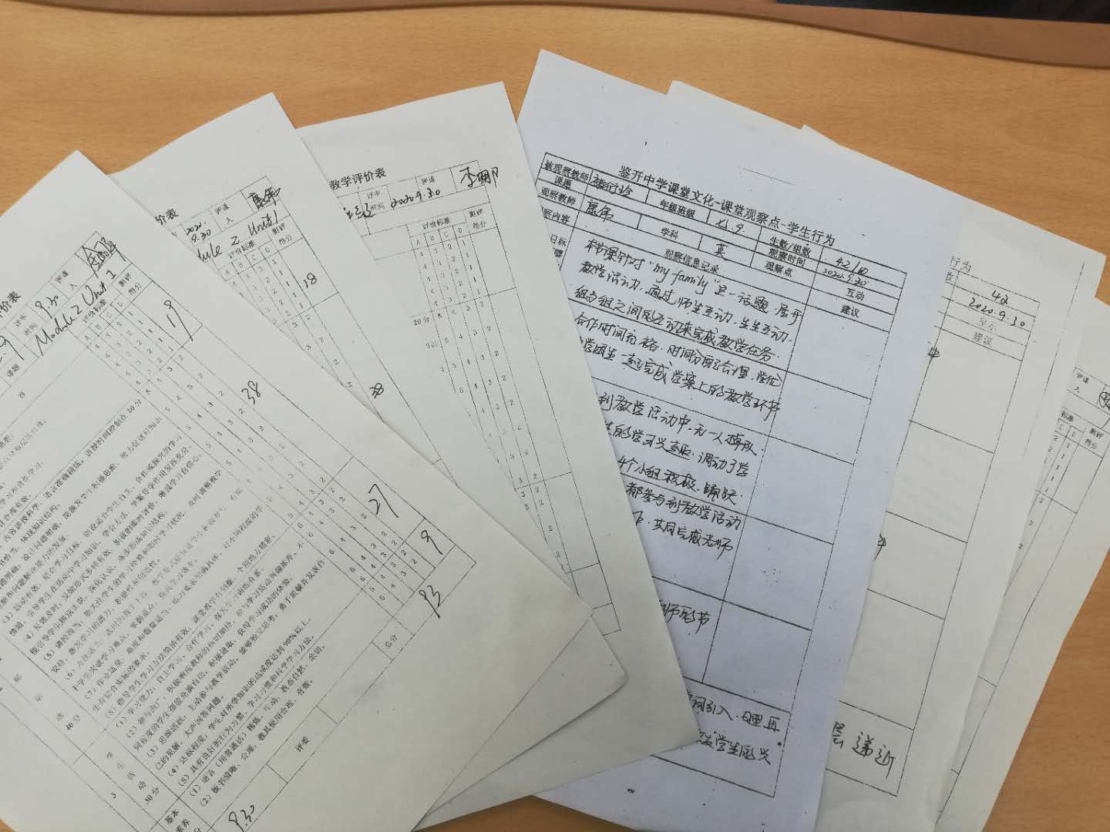
（4）课题组的老师们积极参与到课题研究中，边学习边思考，理论水平得到不断提高，同时运用新型教育理念指导教学，构建高效课堂，提高了教师为学生创造“乐学”环境的意识。在课题研究的过程中，课题组成员根据实际经验撰写了多篇论文，并获得各级各类奖项。2018年金丽泽老师撰写的论文《助力翻转课堂 人人争做博主》荣获天津市基础教育创新论文区县级一等奖；2020年康伟老师撰写的论文《微课不微，小有作为--浅析微课在英语教学中的应用》在天津市基础教育“教育创新”论文评比中荣获区级三等奖；2020年9月康伟老师撰写的论文《利用微课打好课堂攻坚战》荣获东丽区“融合创新与发展--聚焦教育信息化2.0”教育信息化论文一等奖，2018年6月康伟老师撰写的《Module 9 Heroes Unit 2 There were few doctors, so he had to work very hard.》教学设计在教育科研论文、录课课例、教学设计评选活动中获得一等奖；2018年5月杨靖老师撰写的论文《基于“核心素养”理念下的初中英语课堂教学探讨》在东丽区第21届学术年会论文评选中获得一等奖。

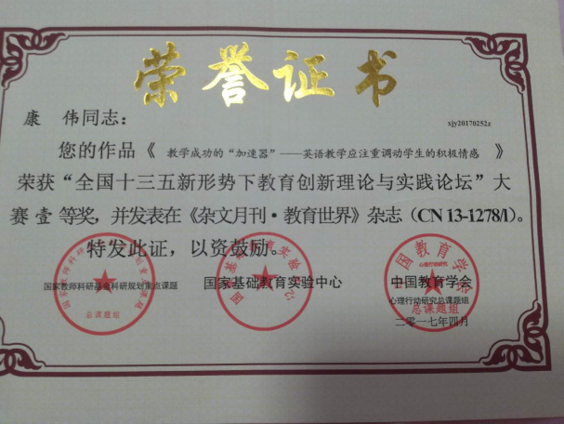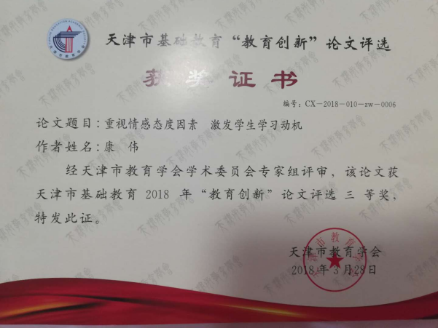

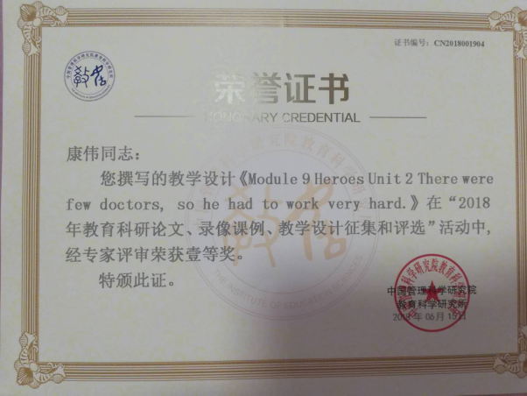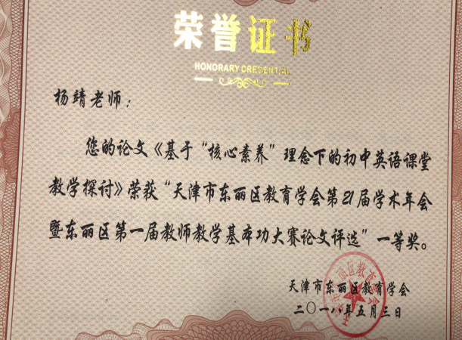

这一课题的研究，锻炼了我校教师队伍，课题组成员的课题意识、课改意识得到加强，科研水平得到显著提高。2017年杨靖老师在一师一优课、一课一名师活动中，报送的课例《Unit 2 There were few doctors, so he had to work very hard on his own.》评为区级优课；李娜老师报送的课例《Unit1 We’ve got lots of apples.》评为区级优课；康伟老师报送的课例《Module 5 Lao She Teahouse Unit 3 Language in use》评为部级优课；《Unit3 Language in use》评为区级优课；李娜老师报送的作品《完成句子》获2017年东丽区信息化大赛微课项目三等奖；康伟老师报送的作品《Language in use》获东丽区信息化大赛课例二等奖；房旭老师报送的课例《Unit 2 Godilocks hurried out of the house.》评为区级优课，2018年康伟老师执教的《Module 5 My school day Unit 1 I love history.》获东丽区中学信息技术与教学深度融合优秀课评比二等奖；在东丽区第一届教师基本功大赛中康伟、杨靖老师分别获得微课二等奖；在东丽区第一届教师教学基本功大赛中康伟老师获课堂教学二等奖、杨靖老师获得三等奖；康伟老师在全国和谐杯“我的模式我的课高效教学模式博览会”大赛中获得一等奖；在一师一优课、一课一名师活动中，康伟老师报送的课例《Module 3 Making plans\Unit What are you going to do at the weekend?》和杨靖老师报送的课例《Module 7 My past life \Unit I was born in a small village.》均评为区级优课；李娜老师在共同体作课活动中做《M5 U2》展示课，受到领导的好评。金丽泽老师面向五区老师做了《七年级上册Module 10 Unit 2》研究课，金丽泽老师执教的《Module 5 Cartoons Unit 2》在东丽区中学信息技术与教学深度融合课优秀课评比中荣获三等奖，2019年康伟老师执教的《What are you going to do at the weekend?》获东丽区信息技术与教学深度融合优秀课评比三等奖并在共同体活动中做优秀展示课，得到好评，康伟老师在“一师一优课 一课一名师”活动中报送的课例《Unit 2 We thought somebody was moving about.》评为区级优课。金丽泽老师在东丽区英语学科第六周期继续教育实践教学活动中做了《Module10 Unit 2》的研究课，并且制作的《外研版八下M6 U2》课件在东丽区教育教学信息化大赛课件类评比中荣获二等奖。金丽泽老师在全国第九届和谐杯“我的模式我的课高效课堂教学模式博览会”大赛中，评为一等奖。2020年康伟老师荣获东丽区青年教师教学基本功大赛英语组二等奖，
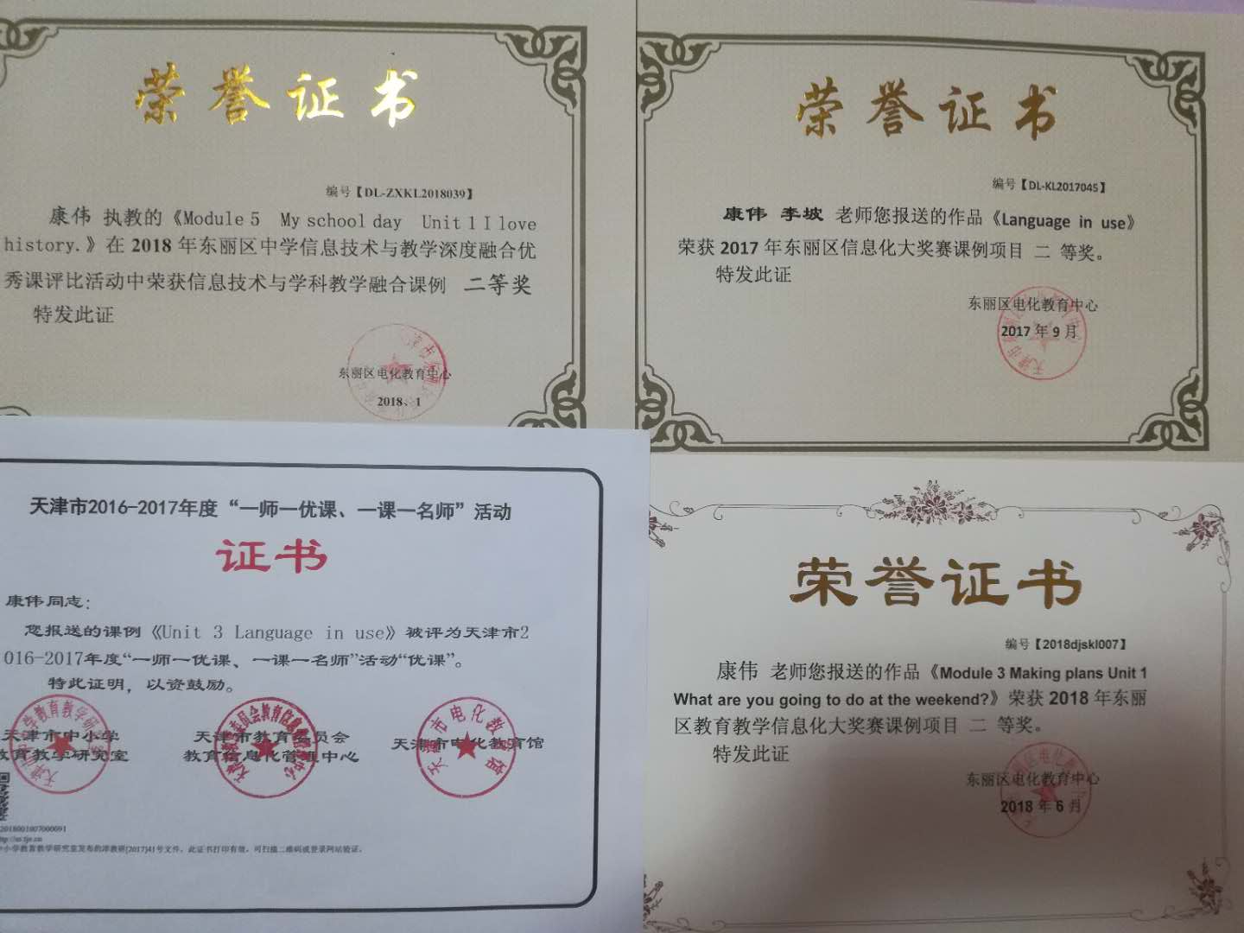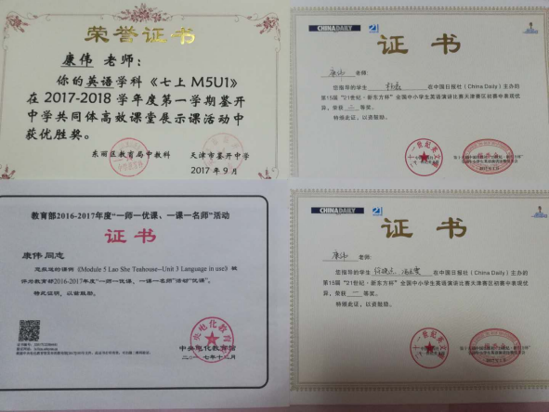

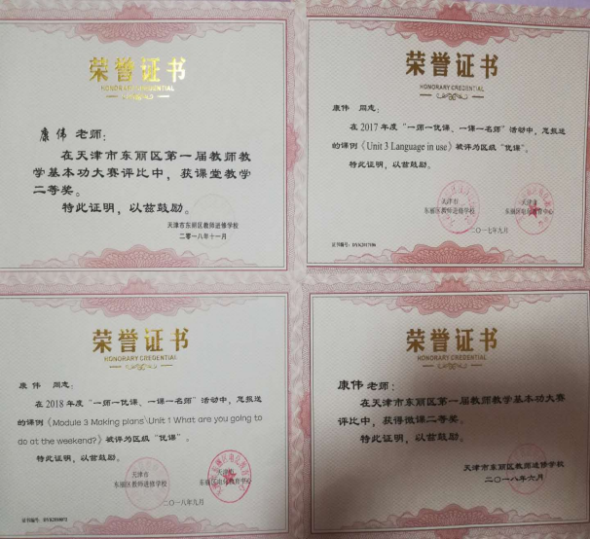
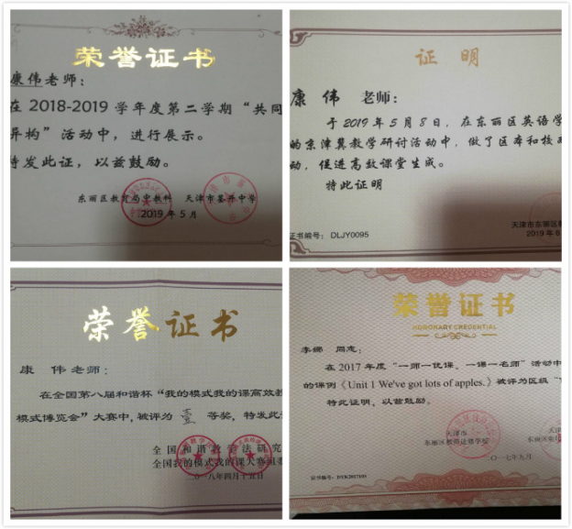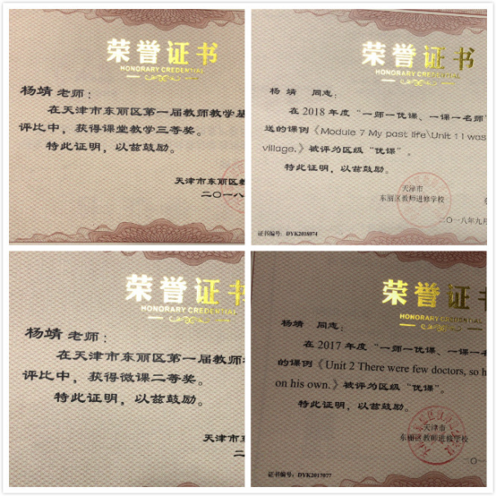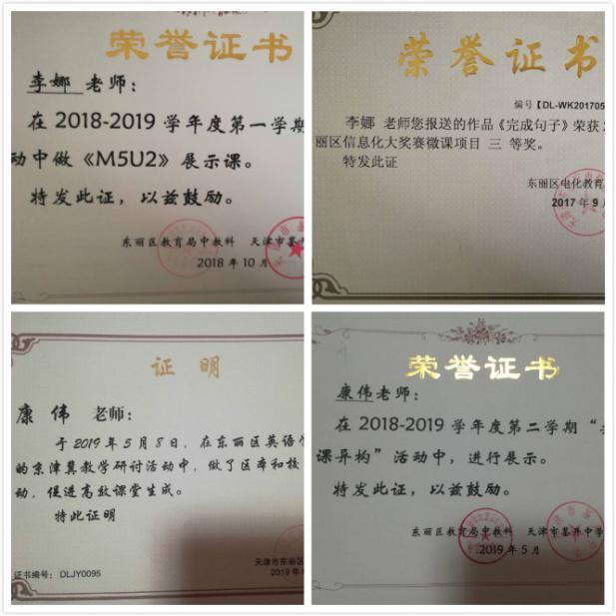

4、被决策部门或在教育教学中应用推广的情况介绍、媒体宣传报道
携手同行细雕琢 共建同赢谋发展
——记鉴开中学共同体教学研讨活动
2018年的金秋十月，国庆刚过，鉴开共同体（小东庄中学、程林中学、四合庄中学、民族中学、华新实验中学、鉴开中学）迎来了为期一周的教学研讨活动。此次活动以“聚焦核心素养，提升学习能力”为主题，采取同课异构的形式，地点在鉴开中学。区教育局中教科、教师进修学校对本次活动高度重视，郭富友局长、张博茹科长、杨剑萍校长、霍建刚主任、陈家宝主任以及鉴开共同体兄弟校李春海校长等各校领导均来到鉴开听课指导，本次活动参与人数达到200多人次。在共同体通力合作的基础上，我们顺利完成9个学科共计28节精彩纷呈的课堂教学。
活动中，做课教师匠心独运，亮点频出，学科教学模式凸显、现代技术与学科深度融合、文化浸润于各个学科、学科间的互相包容、多形式的学生参与体、把学生的发展作为教学的核心，达到我们的活动目标。纵观28节课，课堂创新不断，精到拓展训练，细到留白处理，润物细无声中留下智慧的痕迹，给听课者耳目一新的感觉。
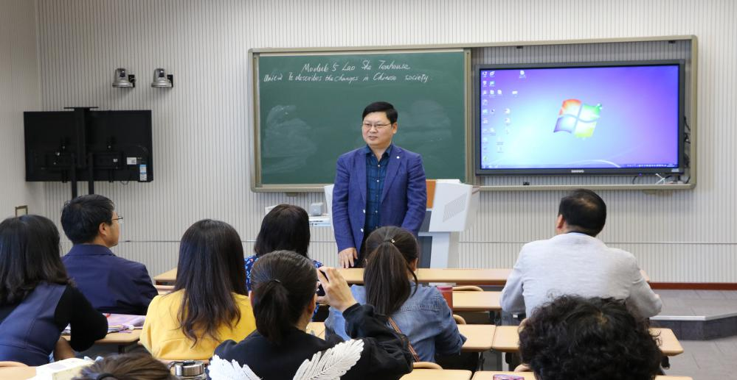
此次共同体活动的第二幕主题是：文化与积淀。来自鉴开中学的李娜，来自小东庄中学的冯颖，来自民族中学的熊项瑞，来自四合庄中学的朱明四位英语学科的教师风格各异，是各校多年打造的教学模式的积淀。四位教师的课堂更是高潮迭起，浓浓的中西文化贯穿于课堂始末，在多元评价和兴趣激发间徜徉。教研室门红菊老师评价到，学科德育功能发挥的淋漓尽致，校际间携手共同成长。

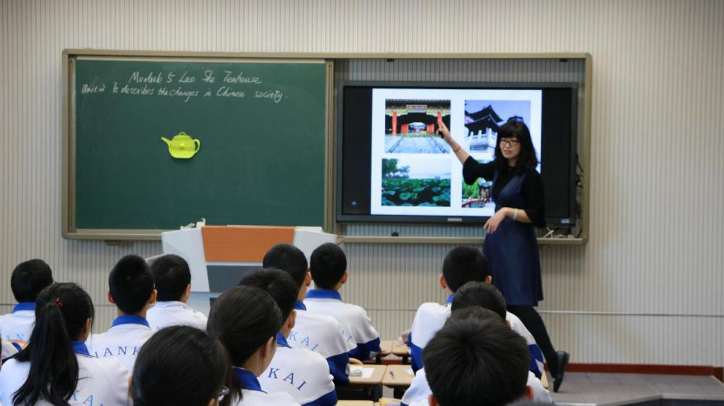

此次教研活动为老师们搭建了交流互动的平台，促进教师的专业化发展。在同课异构的研究过程中，互相取长补短，不断地更新教学理念，改善教学行为，同时激发教师对教材、教学对象、教学方法等创造性的见解。在不断地思维碰撞中，激发创新的火花，达成最优化的教学思路，从而提升老师们的教学水平和学校校本教研的水平。

东丽区教师基本功大赛课堂教学复赛
东丽区教师基本功大赛课堂教学复赛，于2018年11月拉开帷幕。本次活动的目的是引领广大参赛教师聚焦学科核心素养，在推动各学科课程改革过程中，解决课堂教学中存在的问题，提高选手的参赛水平，进而促进我区课堂教学质量的全面提高。本次大赛共分为三个比赛会场，分别是鉴开中学，东丽中学和军粮城中学。来自鉴开中学的康伟老师，过关斩将，经过层层选拔，进入到课堂教学复赛环节。
本次基本功大赛英语学科，选取了一篇课外的文本，生词量大，难度较高，超出了八年级学生的认知水平。因此康伟老师精心设计，认真备课，自己录制了配合文本的音像资料，辅助教学。康伟老师首先通过游戏环节，导入新课，激发学生兴趣的同时，自然过渡到本课的主题：介绍美国第一夫人Roosevelt, Eleanor。接下来，通过直观的图片介绍美国第一夫人的生平简介，恰当巧妙的教授本课的新词。然后，通过自主学习，小组合作，学习课文，熟读理解。进而，通过时间轴，来复述美国第一夫人的生平简介，达到学以致用，拓展延伸的效果。最后，课堂小结，布置作业。通过彩色板书呈现如何介绍人物的方法，通过作业，反馈学生写作情况。康伟老师虽然是借班上课，但是课堂气氛轻松愉悦，师生配合默契，学生的学习积极性和学习热情高涨。
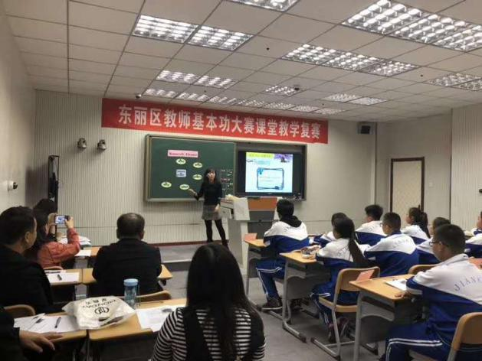
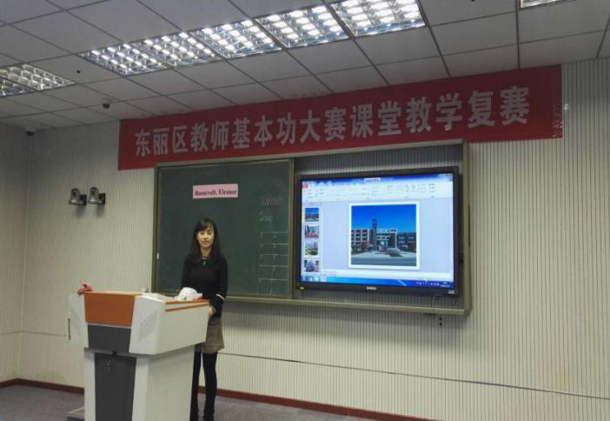
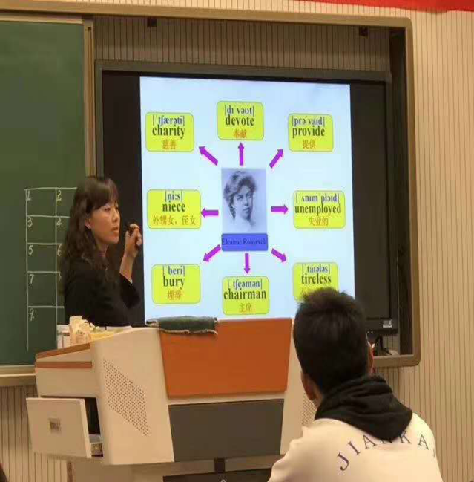
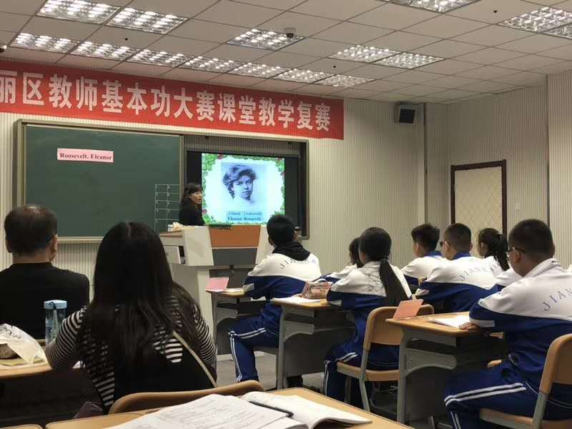

无边光景一时新
——鉴开共同体活动
胜日寻芳泗水滨，无边光景一时新。踏着早春的脚步，鉴开共同体又迎来了新一轮活动。此次活动在以绿色高质量发展为主要目标的大背景下开展，重点落实第三轮现代化达标对课堂现代技术应用的新要求。活动包括两部分:一、第六周分别由鉴开中学的英语、数学、化学学科的三位教师为全区教师做毕业班中考复习的教学研究展示课；二、第七、第八周进行由共同体各校教师执教的主题为“现代技术与学科创新融合”的同课异构教学研讨活动，涉及物理、语文、数学、英语学科。历时三周的系列活动共呈现了14节精彩纷呈、特色各异的高质量展示课。活动得到区教研室和各校领导的高度重视，霍建刚主任亲临现场并为物理活动做了精彩点评。区英语学科教研员门红菊老师全程参与听评课。共同体各校教师积极参与，教学校长、教务主任均随行听课。

最美的风景在路上
——鉴开共同体英语教研活动小记
2019年4月10日，鉴开英语共同体同课异构活动在鉴开中学录播室紧锣密鼓地进行。来自鉴开中学的康伟、小东庄中学的葛文娟、民族中学的熊乙濂和程林中学的刘新凯四位教师同上《Module 8 Unit2》。四位教师借助动画视频、图片、录音、小游戏等手段提供学生观察、听说、阅读的练习机会。以小组的形式，锻炼了学生的口头表达能力和合作能力。课后，英语教研员门红菊老师对本节课关注到学生思维品质的提升给予了高度评价，并以一首即兴诗作表达自己听课后的激动心情。至此，历时三周的共同体活动圆满落下帷幕。
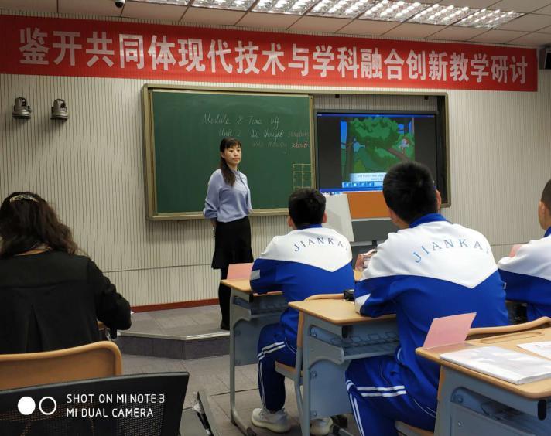
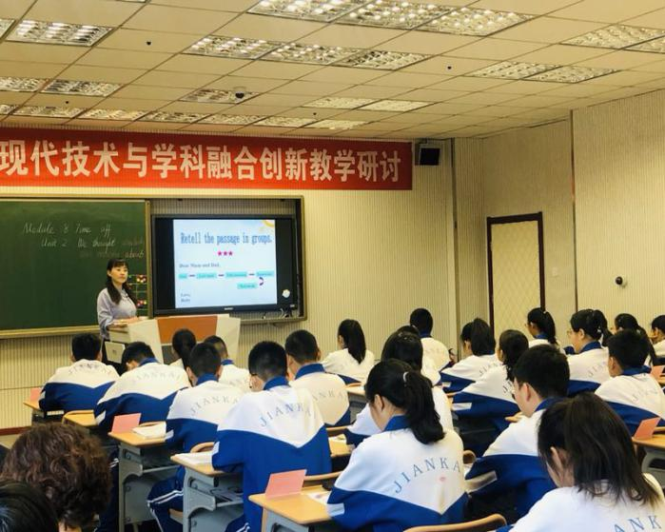
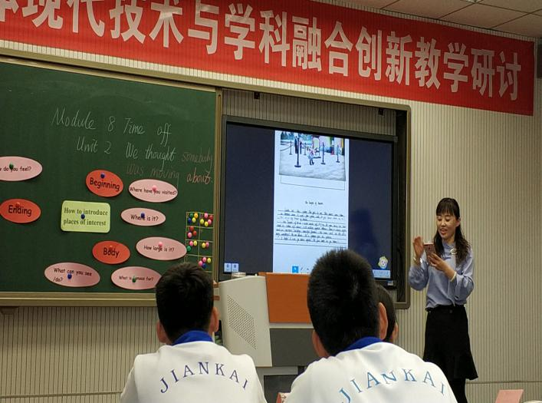
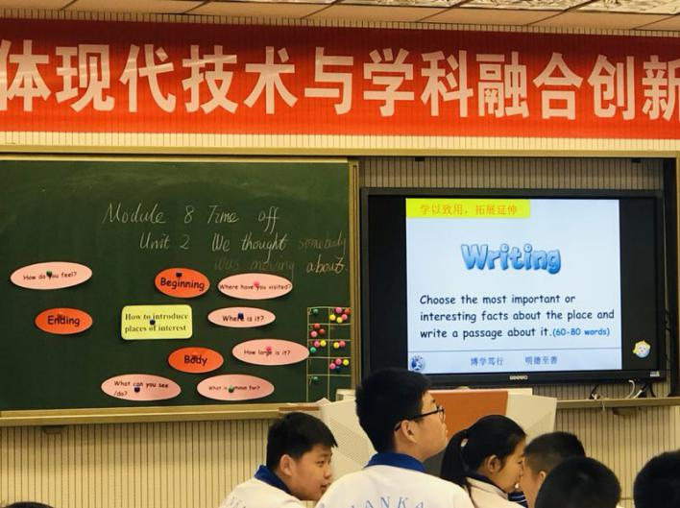
总之，此次共同体教学系列活动中的课堂都不约而同呈现出“重方法、重思维、重交流”的导向，学生在课上得到了充分操练，教师借助先进的现代技术，合理创设情境，给学生大胆、自信展示的空间。促进了学生核心素养的养成。教而不研怕徒劳，研而不教易空想。“教”是实践，“研”是思考，两者相辅相成。此次活动不仅给共同体各校教师们提供了展示自我的平台，更为下阶段的教学研究明确了方向。

京津冀初中英语“聚焦核心素养 创建生本幸福课堂”
交流展示活动
为贯彻落实全国教育大会精神，全面落实立德树人根本任务，发挥课堂主阵地作用，培养学生核心素养，切实提高课堂教学质量，进一步推进京津冀教育资源共享共促，由天津市中小学教育教学研究室主办，东丽区教师进修学校承办，东丽区鉴开中学协办的京津冀初中英语“聚焦核心素养 创建生本幸福课堂”交流展示活动，于2019年5月8日成功举办。北京教育学院丰台分院教研员车向军、外研社基础教育华北营销大区负责人马继兴、天津师范大学教师教育学院教授冀晓婷、天津市教研室英语教研员吕玲丽、东丽区教育局副局长李正午、教师进修学校领导班子全体成员，以及来自承德县教育系统的领导和教师，天津市各区初中英语教师等600余人参加了活动。
上午，在鉴开中学报告厅，我区初中英语教研员主持了课堂教学展示活动，并介绍了东丽区组织承办此次活动的目的、意义。天津师范大学教师教育学院冀晓婷教授从不同的角度，结合大量案例，以“学生批判性思维培养的途径”为题做了专题讲座；市英语教研员吕玲丽对本次活动进行了总结。活动气氛浓郁、秩序井然，参加活动的教师热情高涨，开阔了视野，提升了业务水平，收到了良好的效果。
下午，在区教师进修学校分别召开了管理干部和骨干教师座谈会。承德县教育系统领导和教师，我区教育局相关领导，进修学校领导班子成员及初中英语学科教研员、兼职教研员，申报学科核心团队的骨干教师40余人参加了交流座谈活动。东丽区教师进修校长王国侠致欢迎辞，并将东丽区干部教师培训的影像资料、东丽区第一届教师基本功大赛获得一等奖教师的课件光盘赠送给承德县教师进修学校。
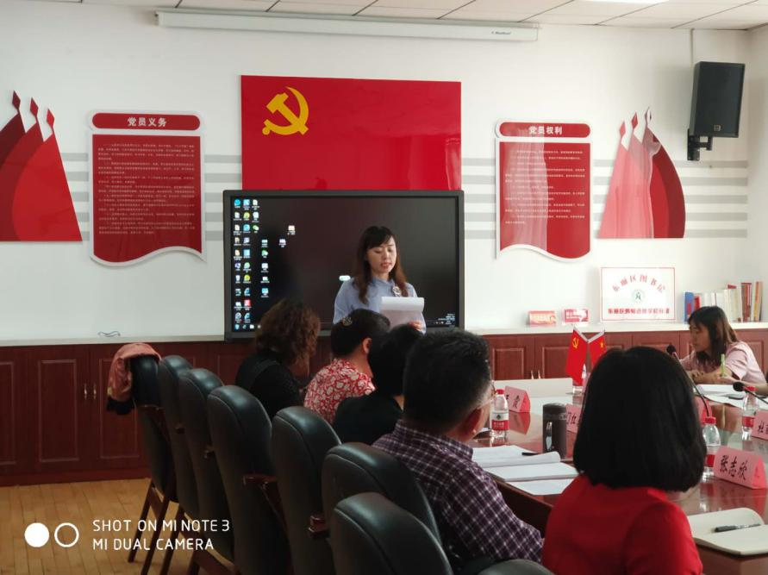
骨干教师座谈会上，鉴开中学英语教师康伟《区本和校本教研活动，促进高效课堂生成》《立足薄弱学校课堂教学，提升英语学科成绩》《研训一体背景下提升区域教师学科教学水平》《教研活动的开展发挥区域专业指导作用》等进行了交流发言。承德县教师与我区骨干教师在课堂教学、课本应用、中考题型、单词处理、学生创新能力和批判性思维能力的培养等方面进行了研讨。承德县教师表示要将先进的教学理念带回学校，把学到的知识应用到今后的教学中。
最后，东丽区教育局副局长李正午代表教育局领导班子欢迎远道而来的承德县干部教师，希望在今后工作中，进一步加强交流与合作，在交流中成长，在借鉴中提高。承德县教师进修学校领导就东丽区从2017年“大手拉小手”帮扶活动开展以来，对承德县教育起到的促进作用表示感谢，同时希望今后与东丽进一步加强合作，增进彼此间的友谊，相信两地教育的明天会更加美好。
本次交流活动取得了丰硕成果，津冀两地的教育同仁们共享教育教学成果，交流工作心得，畅所欲言，共话两地教育形成合力，共同发展的未来。
- 微课资源的上传，共享学习资源。
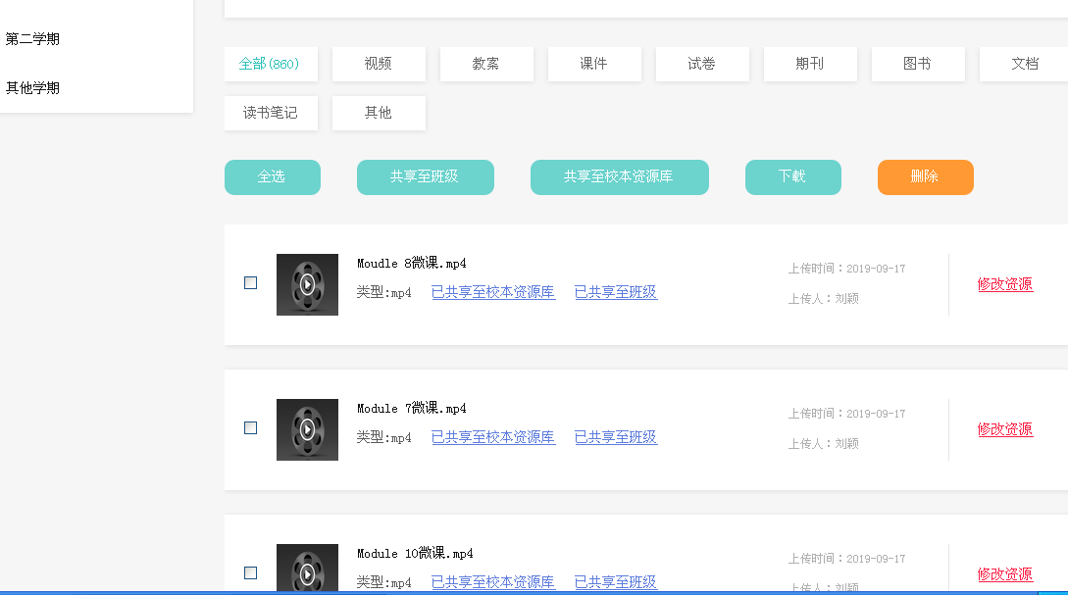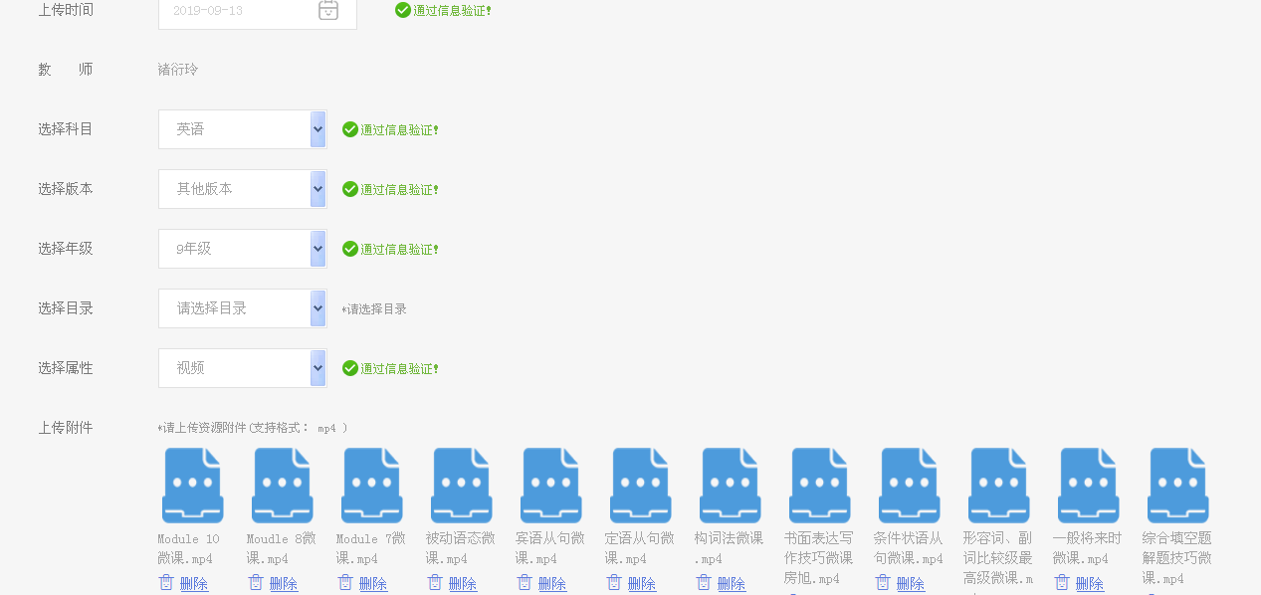
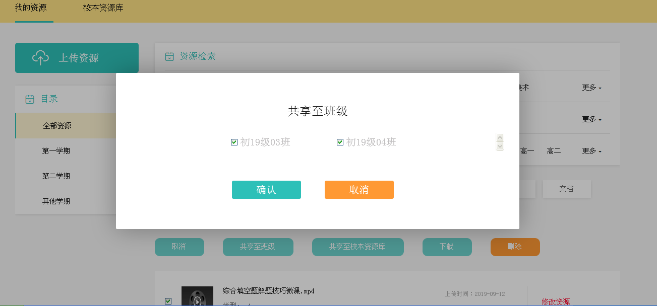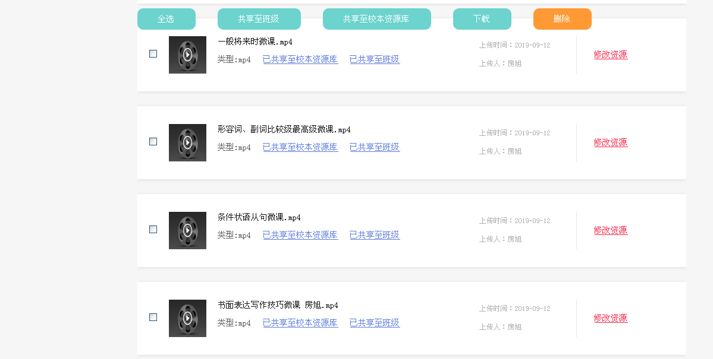
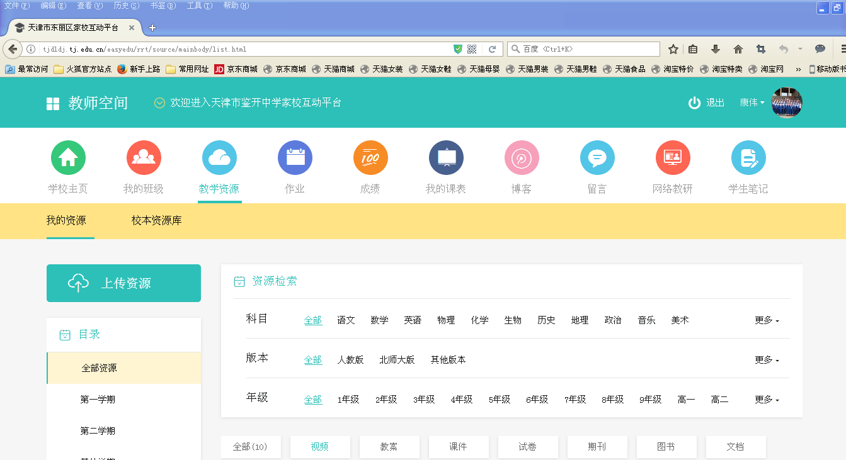

（6）逆疫风而上，研学情而教
----记鉴开中学英语学科篇
面对严峻的冠状病毒疫情，按照“停课不停学”的通知要求，我校积极部署各项教学工作，各教研组、备课组积极组织线上校本教研，分析学情，及时调整教学进度，充分考虑学生居家学习的特性，适时适度的调整教学方式。
七年级英语备课组精准分析学情，精心准备教学资源，将指导学生如何进行自学作为重点，策划和布置需要学生在线下进行自主探究的学习任务，并对学生提交的作业和表现进行评价指导，将优秀作业发到学习群调动学习积极性。运用微信平台与学生互动，利用语音留言方式，跟踪学生作业完成进度和情况。老师们关注全体学生，依据学生居家学习和在线教学的特点，采取单独微信的形式加强学困生的学习指导，通过个别交流作业评价等方式鼓励学生。
八年级英语备课组落实“四明确”，重实效推进教学任务。明确学习任务：学校-家庭-学生三位一体，做到家庭、教师、学生都清楚明白“今天学什么”，保证线上教学务实开展。明确支撑网络：借助家长与学生熟悉的网络交流平台，以班级为单位，利用微信群、人人通平台、智学网来发布学习任务。学习过程中遇到的问题，通过平台及时反馈和讨论。明确教学资源。为学生提供电子课本、导学案、微课视频等学习资源，学生以导学案为抓手，自主选择不同形式开展线上学习。对于学生学习资源，认真遴选把关，不求多，只求适合学生自主学习。明确家长职责。与家长沟通，取得家长信任与帮助，指导家长督促孩子完成学习任务清单，及时整理反馈学习中存在的问题，并分享学习成果，相互配合完成学习任务。
九年级英语组开展分层教学、因材施教，对于学优生，要求明确，知识点落实到位。对于学困生，降低要求，以基础为主。学生的成就感容易获得，激发学生继续学习语文的兴趣。对于超前完成的学生，不吝表扬。互动方式多样化，运用学生感兴趣的APP中“点赞”和“送红花”等小功能，作为表扬主动完成任务的小奖励，鼓励学生发背诵视频，可以加表情包。通过多样的渠道调动学生学习的积极性及成就感，把语文线上教学工作做到实处，落到实处。
传道业，启懵懂，万里书山从此行。学无涯，苦作舟，灼灼恩师是明灯。朴实无华的鉴开英语教师逆疫风而上，研学情而教，抓落实，重实效，充分展现了鉴开人的使命和担当！
